1A420010 建筑工程项目施工进度控制方法的应用
常用的施工进度控制方法主要有如下两种：流水施工方法和网络计划技术。
- 流水施工
施工参数有三种：工艺参数、空间参数、时间参数。施工过程数：n
施工段数：M 流水节拍：t 流水步距：K 工期：T
流水施工的基本组织形式主要分三种：等节奏流水施工、异节奏流水施工、无节奏流水施工，应掌握三种形式的不同特点及适用情况，并熟悉其工期计算方法。
等节奏流水施工工期计算公式：T =（M＋N－１）K－∑C＋∑G，其中 C 为工序搭
P

接时间，G 为工序间隔时间。
无节奏流水施工工期计算公式：T =∑K ＋∑t －∑C＋∑G，其中 K

为各施工

P i,i+1 n i,i+1

过程间的流水步距，∑t
n
为最后一个施工过程的持续时间。

案例一：
【背景】
某工程由 4 幢完全相同的砖混住宅楼组成，某建筑公司中标后，施工组织设计中考虑以每个单幢为一个施工流水段组织单位工程流水施工。经测算，各施工过程及流水节拍参数如下：
  - 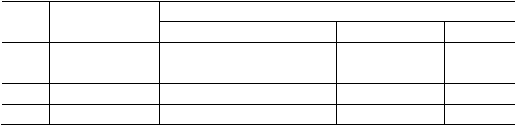地下部分
序号
流水节拍（周）
施工过程

 |  | A | B | C | D
1 | 单体Ⅰ | 2 | 2 | 2 | 2
2 | 单体Ⅱ | 2 | 2 | 2 | 2
3 | 单体Ⅲ | 2 | 2 | 2 | 2
4 | 单体Ⅳ | 2 | 2 | 2 | 2

  - 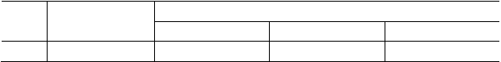地上部分
序号
流水节拍（周）
施工过程

 |  | E | F | G
1 | 单体Ⅰ | 4 | 4 | 2

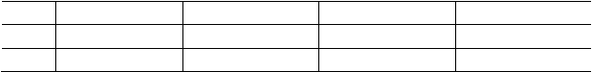
2
3
4
单体Ⅱ
单体Ⅲ
单体Ⅳ
4
4
4
4
4
4
2
2
2
【问题】
- 分别指出地下部分、地上部分各自最适合采用的流水施工组织形式，并给出各自的流水施工工期。
- 除问题 1 中采用的流水施工组织形式外还有哪些形式？并简要说明其特点。
- 如果地上、地下均采用最适合的流水施工组织方式，现在要求地上部分与地下部分最大限度地搭接，各施工过程间均没有间歇时间，计算最大限度搭接时间。
- 试按第 3 问的条件绘制流水施工进度计划，并计算整个工程的总工期。参考答案：
- 地下部分适合采用等节奏流水施工施工过程：N＝4
施工段数：M＝4 流水步距：K＝2

工期 T
＝（M＋N－1）×K＝（4＋4－1）×2＝14 周。
地下

- 地上部分适合采用成倍节拍流水施工（异节奏流水施工）。施工过程：N＝3
施工段数：M＝4
流水步距：K＝min（4、4、2）＝2 专业队数：b ＝4/2＝2
1
b ＝4/2＝2
2
b ＝2/2＝1
3
总队数 N′＝2＋2＋1＝5

工期 T
2.
＝（M＋N′－1）×K＝（4＋5－1）×2＝16 周。
地上

除了问题 1 中等节奏流水施工、异节奏流水施工外，还有无节奏流水施工。无节奏流水施工的特点：
- 各施工过程在各施工段的流水节拍不全相等；
- 相信施工过程的流水步距不尽相等；
- 专业工作队数等于施工过程数；
- 各专业工作队能够在施工段上连续作业，但有的施工段间可能有间隔时间。

3.
地下部分最后的施工过程为回填土，回填土施工过程在四个流水段上的流水节拍为：2、2、2、2 周，其中第一个施工段在第 2 周末结束后，即开始进入地上部分施工。
故最大限度搭接时间为剩余三个施工段施工时间：2＋2＋2＝6 周。
4.
- 工程整体施工进度计划如下图：
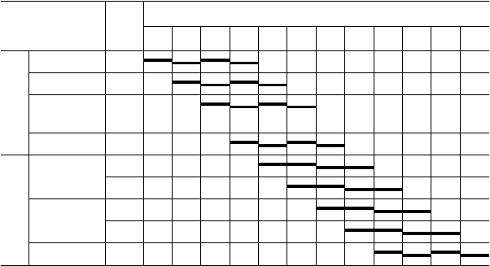
施工过程
专业
队
Ⅰ Ⅱ
施工进度（周）
2
4
6
8
10
12
14
16
18 20 22 24
地
下
部分
土方开挖
基础施工预制板安装
回 填 土
Ⅲ
地
上部
分
主体结构
装饰装修

室外工程
Ⅳ
Ⅰ
1
Ⅰ
2
Ⅱ
1
Ⅱ
2
Ⅲ
（2）当按第 3 问的流水施工组织方式，即第一幢地下工程完成后即插入进行地上工程施工，则总工期应按如下式计算：

T ＝T ＋T
总 地下
－搭接时间＝14＋16－6＝24 周
地上

- 网络计划技术
网络计划表示的逻辑关系通常有两种：
一是工艺关系，由工艺技术要求的工作先后顺序关系；
二是组织关系，施工组织时按需要进行的工作先后顺序安排。通常情况下，网络计划优化时，只能调整工作间的组织关系。掌握时差的概念，熟练掌握工作的总时差与自由时差的计算。
总时差，是指在不影响总工期的前提下，本工作可以利用的机动时间。
自由时差，是指在不影响其所有紧后工作最早开始的前提下，本工作可以利用的机动时间。
注意：某工作的延误对总工期是否有影响，以工作的总时差作为判定依据，而非工作的自由时差。

注意：由关键工作组成的线路不一定是关键线路，但关键线路上的工作肯定都是关键工作。
工期优化的原则：
  - 缩短持续时间对质量和安全影响不大的工作； (2)有备用资源的工作；
(3)缩短持续时间所需增加的资源、费用最少的工作。
资源优化：通过改变工作的开始时间和完成时间，使资源按照时间的颁布符合优化目标。通常分两种模式：“资源有限、工期最短”的优化，“工期固定、资源均衡”的优化。
费用优化：在一定的限定条件下，寻求工程总成本最低时的工期安排，或满足工期要求前提下寻求最低成本的施工组织过程。

例题 1
如下图网络所示的进度计划，当准备实施的时候，发现 B 工作和 E 工作必须使用同一台设备，请重画网络图。

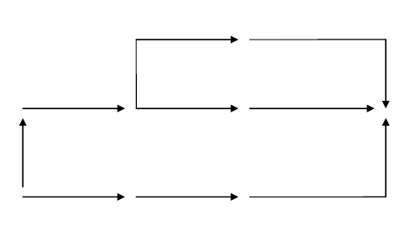
D ⑤ I

C E J
③ ④ ⑥ ⑧

A
下图的做①法错误 B ② F ⑦ K

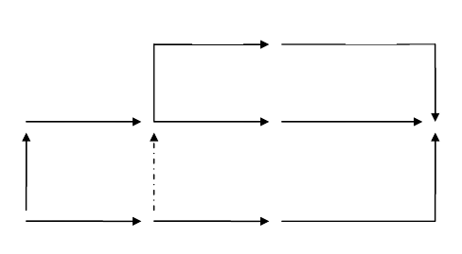
D
⑤
I
C
E
③ ④
⑥
J
⑧
A
①
B
②
F
⑦
K

正确的作图应该是：

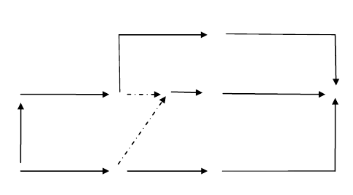
I

⑤

C ⑥ E J
⑧
③ ④ ○9

A
B F K ₂
例题：某综合楼工程，地下 1 层，地上 10 层，钢筋混凝土框架结构，建筑面积 28500 m ，

① ② ⑦
某施工单位与建设单位签订了工程施工合同，合同工期约定为 20 个月。施工单位根据
合同工期编制了该工程项目的施工进度计划，并且绘制出施工进度网络计划如图所示
(单位：月)。
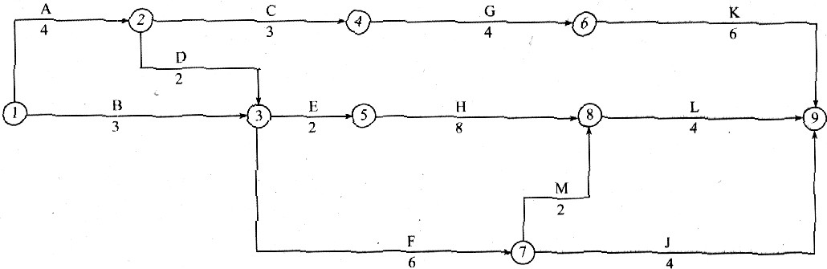
图 施工进度网络计划在工程施工中发生了如下事件。
事件一：因建设单位修改设计，致使工作 K 停工 2 个月；
事件二：因建设单位供应的建筑材料未按时进场，致使工作 H 延期 1 个月； 事件三：因不可抗力原因致使工作 F 停工 1 个月；
事件四：因施工单位原因工程发生质量事故返工，致使工作 M 实际进度延迟 1 个月。

【问题】
- 指出该网络计划的关键线路，并指出由哪些关键工作组成。
- 针对本案例上述各事件，施工单位是否可以提出工期索赔的要求?并分别说明理
由。
- 上述事件发生后，本工程网络计划的关键线路是否发生改变?如有改变，指出新的关键线路。
- 对于索赔成立的事件，工期可以顺延几个月?实际工期是多少?
答：
1. 关键线路是 9、8、5、3、2、1，故关键线路是：①→②→③→⑤→⑧→⑨ 该网络计划的关键工作为：A、D、E、H、L
2.事件一：施工单位不可提出工期索赔要求，因为虽属于建设单位的责任，但该工作有时差 3 天，不影响总工期；
事件二：施工单位可提出工期索赔要求，因为该工作在关键线路上，影响总工期，

且属建设单位责任；
事件三：施工单位可提出工期索赔要求，因为不可抗力是一个有经验的承包商所无法预见的，属于业主的风险，但是该工作总时差为 2 天，不影响总工期；
事件四；施工单位不可提出工期索赔要求，因是施工单位自身责任造成的。3.上述事件发生后，所有时间按照延误时间重新计算，则可知工期为 21 天关键线路仍然是：①→②→③→⑤→⑧→⑨，故关键线路没有发生改变。
4.对于索赔成立的事件，则 M 工作的仍然为 2，其他工作按照延误时间计算，可知工期仍然是 21 天，21-20=1 天，将可顺延工期 1 个月。
实际工期计算是 21 个月。
本题：1）若有业主指定分包商参与，某项工作为指定分包商的原因延误，则如何处理？
- 若要求 BGK 共用同一台机器，则机器最短闲置时间如何计算？
- 本题若组织 EH 流水施工，则如何计算工期？

1A420020 建筑工程项目施工进度计划的编制与控制
- 单位工程进度计划的内容(1)工程建设概况
  - 工程施工情况
  - 单位工程进度计划，分阶段进度计划，单位工程准备工作计划，劳动力需用量计划，主要材料、设备及加工计划，主要施工机械和机具需要量计划，主要施工方案及流水段划分，各项经济技术指标要求等。
- 单位工程进度计划的编制步骤(1)收集编制依据；
(2)划分施工过程、施工段和施工层； (3)确定施工顺序；
- 计算工程量；
- 计算劳动量或机械台班需用量； (6)确定持续时间；
- 绘制可行施工进度计划图；
- 优化并绘制正式施工进度计划图。
- 施工进度计划实施监测的方法有：横道计划比较法，网络计划法，实际进度前锋线法，“S”形曲线法、香蕉形曲线比较法等。
- 施工进度计划调整的方法
进度计划的调整，一般有以下几种方法：
  - 关键工作的调整。本方法是进度计划调整的重点，也是最常用的方法之一。
  - 改变某些工作间的逻辑关系。此种方法效果明显，但得在允许改变关系的前提之下才能进行。
  - 剩余工作重新编制进度计划。当采用其他方法不能解决时，应根据工期要求， 将剩余工作重新编制进度计划。
  - 非关键工作调整。为了更充分地利用资源，降低成本，必要时可对非关键工作

的时差作适当调整。
  - 资源调整。若资源供应发生异常，或某些工作只能由某特殊资源来完成时，应进行资源调整，在条件允许的前提下将优势资源用于关键工作的实施，资源调整的方法实际上也就是进行资源优化。

例题：时标网络图的直接绘制法
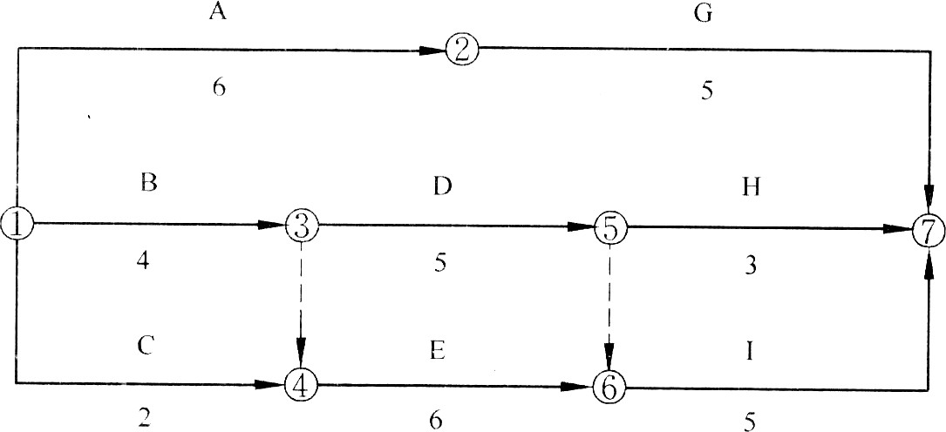

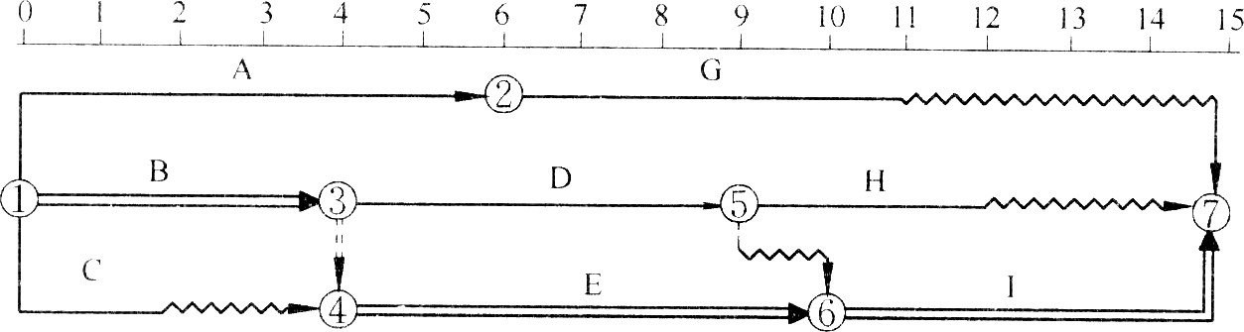

例题：某分部工程双代号时标网络计划执行到第 6 天结束时，检查其实际进度如下图前锋线所示，检查结果表明（ ABE ）。

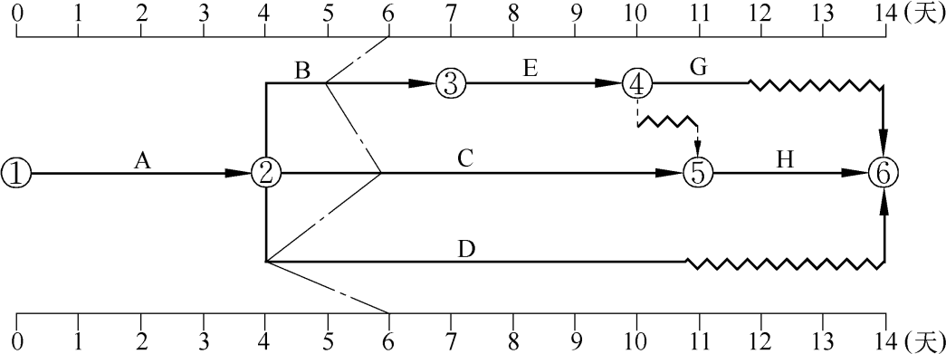

A．工作 B 的实际进度不影响总工期 B．工作 C 的实际进度正常C．工作 D 的总时差尚有 2 天 D．工作 E 的总时差尚有 1 天E．工作 G 的总时差尚有 1 天

案例二：
【背景】
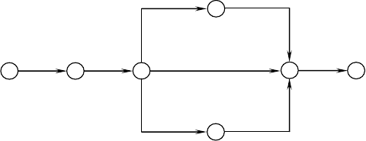某单项工程，施工单位中标后进场，并编制施工组织设计，其中进度计划如下图所示，报监理工程师批准后按些组织施工：
C
15
4
F
35
1
A
60
2
B
40
3
D
55
6
H
15
7
E
25
5
G
20

在施工进展到第 75 天时，对实际施工进度进行检查时发现：工作 A 已全部完成，工作 B 即将开始。
监理工程师认为施工进度滞后比较严重会影响总工期，要求施工单位在工艺关系固定的情况下，通常调整各工作持续时间来压缩工期，并提出明确有效的赶工措施，必须保证按原进度计划的总工期完工。
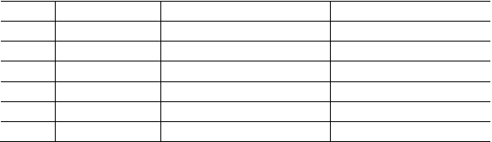
经施工单位测算，各工作相关参数见下表：

序号 | 工作 | 最大可压缩时间（d） | 赶工费用（元／d）
1 | A | 10 | 2000
2 | B | 5 | 2000
3 | C | 3 | 1000
4 | D | 10 | 3000
5 | E | 5 | 2000
6 | F | 10 | 1500

7 | G | 10 | 1200
8 | H | 5 | 4200

【问题】
- 指出本工程施工组织设计中进度计划网络的关键线路（节点法表示），并计算进度计划网络图的总工期。
- 监理工程师认为 B 工作进度滞后会影响总工期是否正确？为什么？
- 施工单位应如何调整原进度计划，既经济又保证整个工作能在原计划工期内完成（列出详细调整过程）。并计算调整所需投入的赶工费用。
- 重新绘制调整后的进度计划网络图，并列出关键线路（关键工作表示法）。参考答案：
进度计划网络图调整过程如下：
- 总工期拖后 15d，即剩余工作按原计划进行，实际工期将为 185 天。找出此时的关键线路：B－D－H。
- 关键线路上工作B、工作D、工作H 均可调整，其中工作B 赶工费率最低，故先对工作 B 持续时间进行压缩。
工作 B 压缩 5 天，因此增加费用为 5×2000＝10000 元总工期为：185－5＝180 d
调整后，关键线路：B－D－H。
剩余关键线路上的工作中，工作 D 赶工费率最低，故应对工作 D 持续时间进行压缩。
工作 D 最大可压缩时间为 10 天，但在工作 D 持续时间压缩的同时，应考虑与之平行的各线路，以各线路工作正常进展均不影响总工期为限。
故工作 D 只能先压缩 5 天，因此，增加费用为 5×3000＝15000 元总工期为：180－5＝175 d
调整后，关键线路：B－D－H 和 B－C－F－H 两条。
- 此时关键线路变成两条。在剩余关键线路上的工作中，存在三种压缩方式：
- 同时压缩工作 C、工作 D 的持续时间；
- 同时压缩工作 F、工作 D 的持续时间；
- 压缩工作 H 的持续时间。
分别计算三种压缩方式的赶工费率：
- 同时压缩工作 C、工作 D：赶工费率＝1000＋3000＝4000 元/d
- 同时压缩工作 F、工作 D：赶工费率＝1500＋3000＝4500 元/d
- 压缩工作 H：赶工费率＝4200 元/d
由此可见，同时压缩工作 C 和工作 D 的赶工费率最低，故应选择对工作 C

和工作 D 同时进行压缩。
工作 C 最大可压缩天数为 3 天，工作 D 还剩余可压缩时间为 5 天，故本次调整只能压缩 3 天，因此，增加费用为 3×1000＋3×3000＝12000 元
总工期为：175－3＝172 d
调整后，关键线路：B－D－H 和 B－C－F－H 两条。
- 此时关键线路仍为两条，在剩余关键线路上的工作中，存在两种压缩方式：
- 同时压缩工作 F、工作 D 的持续时间；
- 压缩工作 H 的持续时间。
分别计算两种压缩方式的赶工费率：
- 同时压缩工作 F、工作 D：赶工费率＝1500＋3000＝4500 元/d
- 压缩工作 H：赶工费率＝4200 元/d
由此可见，压缩工作 H 的赶工费率最低，故应选择对工作 H 的持续时间进行压缩。
上述三步已压缩 13 天，本次工作F 持续时间仅需压缩 2d，因此增加费用为2×4200＝8400 元
总工期为：172－2＝170 d
- 通过以上工期调整，工作仍能按原计划的 170d 完成。所需投入的赶工费为：10000＋15000＋12000＋8400＝45400 元3.
（1）B 工作持续时间压缩了 5d，调整后的持续时间是 35d；
（2）D 工作持续时间压缩了 5＋3＝8d，调整后的持续时间是 47d；
（3）C 工作持续时间压缩了 3d，调整后的持续时间是 12d；
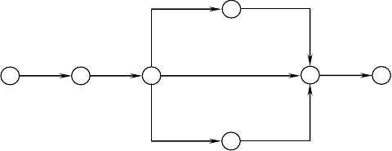（4）H 工作持续时间压缩了 2d，调整后的持续时间是 13d。调整后的进度计划网络图如下：
C
12
4
F
35
1
A
60
2
B
35
3
D
47
6
H
13
7
E
25
5
G
20

调整后进度计划网络图的关键线路（关键工作法表示）为：A－B－D－H 和 A
－B―C―F－H。

1A420130 建筑工程造价计算的应用
- 建安工程费的构成
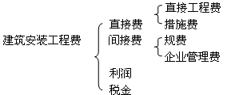
直接工程费：包括人工费、材料费、施工机械使用费。
措施费：包括 1）环境保护费、2）文明施工费、3）安全施工费、4）临时设施费、5）夜间施工费、6）二次搬运费、7）大型机械设备进出场及安拆费、8）混凝土、钢筋混凝土模板及支架费、9）脚手架费、10）已完工程及设备保护费、11）施工排水、降水费。
措施费: （P305 的 08 规范的“通用措施费”略有不同）
二：二次搬运环：环境保护夜：夜间施工临：临时措施大：大型机械水：降水
支：支模 架：脚手架
已：已完工程安：安全施工
稳：谐音，通“文”，文明施工规费：包括
1）工程排污费，
2）社会保障费：⑴养老保险费、⑵失业保险费、⑶医疗保险费，
- 住房公积金，
- 工伤保险。
税金：指国家税法规定的应计入建筑安装工程造价内的营业税、城市维护建设税及教育费附加等。

以上内容仅为本文档的试下载部分，为可阅读页数的一半内容。如要下载或阅读全文，请访问：https://d.book118.com/645204030223011040

